班主任关注心理状况，发挥“哨点作用”

**奔牛初中心理危机摸排工作方案**

为进一步完善学生心理健康教育与指导工作，增强学生心理摸排（危机）干预的针对性、主动性和有效性，降低危机事件对学生及其家庭、学校、社会的伤害，提高学生的心理健康水平，促进学生健康成长和全面发展，根据相关文件精神，结合学校实际情况，特制定本方案。

**一、具体目的**

1、通过心理摸排教育和宣传，加强学生对危机的了解与认知，提高学生承受挫折的能力，为应对危机做好准备。

2、通过心理咨询等支持性干预，协助处于危机中的学生把握现状，重新认识危机事件，尽快恢复心理平衡，顺利度过危机，并掌握有效的危机应对策略。

3、通过提供适时的介入帮助防止自伤、自杀或攻击行为等过激行为。

4、通过构建心理摸排，做到心理困扰早期预防、早期发现、早期诊断、早期应对，减少和尽量避免危机对学校正常工作的影响。

1. 通过积极创设良好的校园环境，为学生成长营造健康氛围，努力提高学生的心理健康水平，优化心理品质。

**二、心理摸排（危机干预）组成人员**

组长：文金铭

副组长：恽雪锋

学校核心组成员：学生发展处主管领导、班主任、心理辅导老师。

**三、心理危机摸排（干预）工作分工**

心理危机摸排干预工作领导小组的职责是：全面规划和领导我校心理危机干预工作，负责好学校心理危机干预的全面实施，成员之间分工合作、互相配合，同时互相沟通和互相学习，督促有关处室认真履行危机干预工作的职责，为重大危机事件的处理做出决策。

1.主管领导全面组织协调指挥。

1. 班主任了解信息、稳定班级，并及时心理辅导。
2. 心理辅导老师现场疏导、干预，避免极端心理行为。
3. 摸排（干预）结束后观察和随访。

**四、干预原则**

I.预防为主； 2.及时预警； 3.协调有序； 4.反馈追踪。

**五、摸排对象**

对象是我校在读的存在心理或行为异常的学生。具体包括:

1.通过心理健康测评筛查出来的需要关注的重点学生；

2.遭遇重大事件而出现心理或行为异常的学生；

3.患有严重心理疾病的学生；

4.有自杀倾向或既往有自杀未遂史或家族中有自杀者的学生；

5.因严重生理疾病而导致心理痛苦的学生；

6.对于身边的同学出现个体危机状况而受到影响，产生恐慌、担心、焦虑不安的学生；

7.其他有情绪困扰、行为异常的学生。尤其要关注上述多种特征并存的学生，其心理危机程度更严重，应成为重点干预的对象。

**六、心理危机摸排干预的程序**

1 .摸排后，班主任应在第一时问通知主管领导，每周班主任填报信息。

2 .行政会议讨论、主管领导通知心理辅导老师等相关人员评估。

3 .按照分工迅速展开工作，班主任及时辅导关注，形成记录。

1. **摸排后心理危机干预的注意事项**

1**、**班主任在开展心理健康教育过程中的几点建议：

　 （1）要开朗、热情、善解人意。

　　（2）要掌握一定的辅导心理学的专业理论和操作技能，如关注、倾听的沟通技术，同感、尊重、真诚等反应技术，情绪调节、行为矫正等。

　　（3）要以学生为主体，切忌“老师说，学生听”的知识传授式的课堂模式，要与学生一同参与辅导活动，建立和谐的气氛，给予赞许、同感、亲切、鼓励的态度。让他们把真实的感受、想法表达出来。进而给予点拨、启发和引导。

（4）尊重学生的个人意愿和隐私，谨慎从事、量力而行。

2、相关人员注意：

（1）危机瞬间发生，决策很重要，所有成员应绝对服从领导安排，避免拖延导致不良后果。

（2）摸排有心理危机就意味风险，所有成员不能因干预无效而自责、内疚，要意识到干预的有限性。

奔牛初级中学

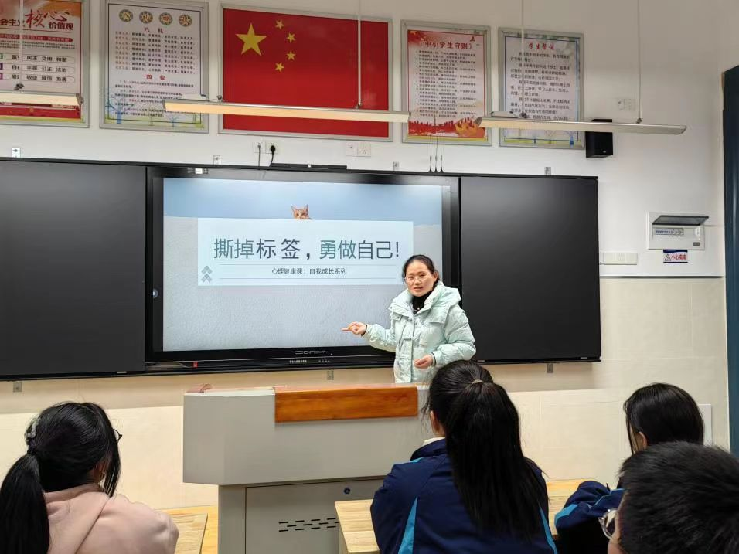

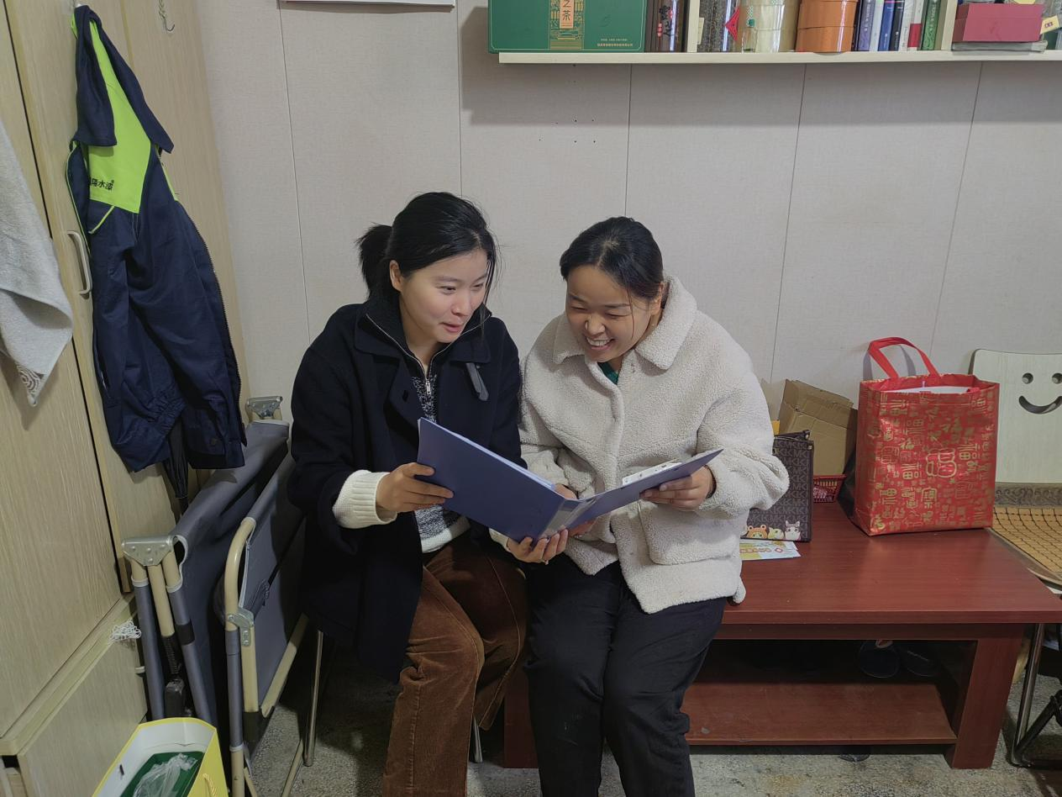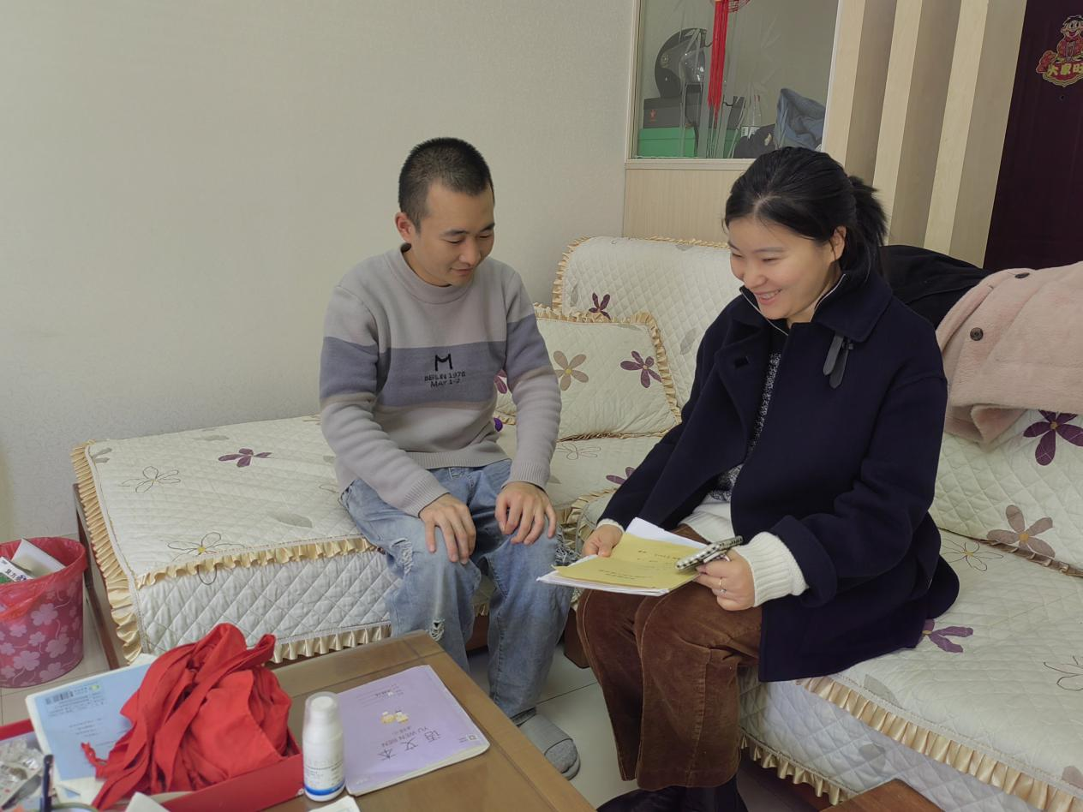

家访记录上传：





